Инсценировка «Закон и Я».

Действующие лица: Чебурашка, Шапокляк, отряд ЮДП
Оборудование: костюмы героев, форма ЮДП (эмблемы, пилотки, галстуки),
рис. Конституция.
Муз.сопровождение: фонограммы «Песенка Чебурашки», «Песенка
Шапокляк»

Ход мероприятия:

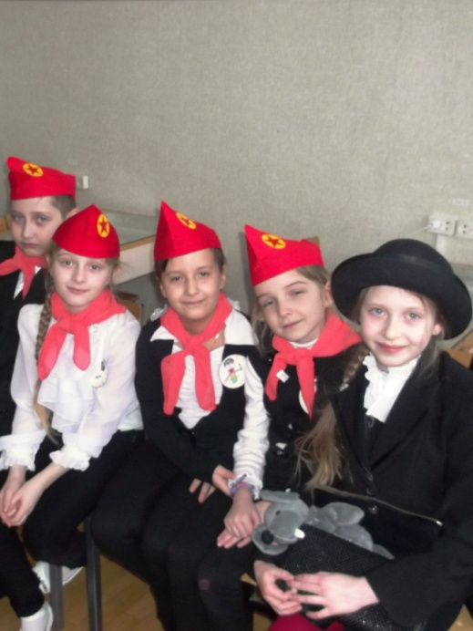
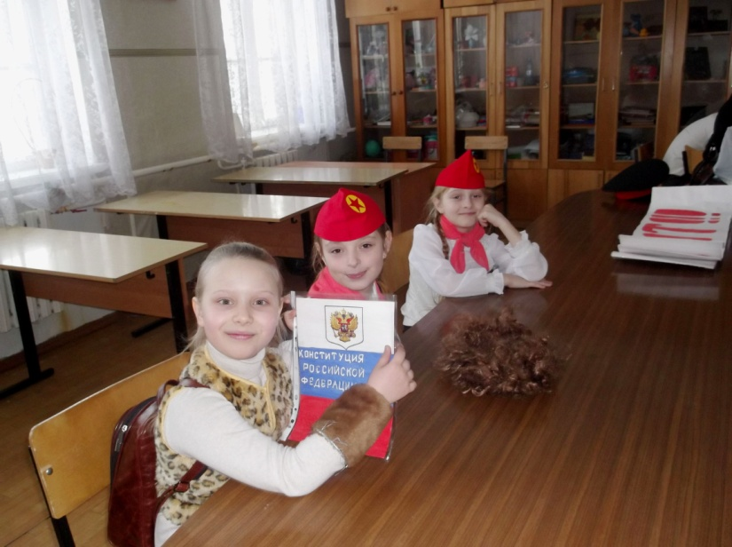

Под фонограмму на сцену выходит Чебурашка и поёт песенку

Я был когда-то странной игрушкой безымянной,
К которой в магазине никто не подойдет.
Теперь я — Чебурашка, и каждая дворняжка
При встрече сразу лапу подает.

Мне не везло сначала, и даже так бывало:
Ко мне на день рожденья никто не приходил.
Теперь я вместе с Геной, он необыкновенный,
Он самый лучший в мире крокодил.

Достаёт из портфеля телефон и пытается позвонить Крокодилу Гене.

В это время появляется Шапокляк, исполняет свою песенку.

Кто людям помогает — тот тратит время зря.
Хорошими делами прославиться нельзя.
Поэтому я всем и каждому советую
Всё делать точно так,
Как делает старуха по кличке Шапокляк.
Как делает старуха по кличке Шапокляк!
Кто людям помогает — тот тратит время зря.
Хорошими делами прославиться нельзя
Прославиться нельзя, прославиться нельзя.

Затем отбирает у Чебурашки телефон.

Шапокляк:
По утрам не ждет меня работа,
Я давно на пенсии сижу
Очень мне прославиться охота
Только как - ума не приложу...

Звонит в полицию:
- Алло! Полиция?!
- В школе заложена бомба! (ха-ха-ха)

Выходит отряд ЮДП:

Всем поможем мы всегда!
Светофор мы! Да! Да! Да!
Мы дружны, едины!
Значит, мы не победимы!

- Чебурашка, что случилось?!

Чебурашка:

- У меня Шапокляк отобрала телефон! А ещё она позвонила в полицию и сказала, что в школе заложена бомба!

ЮДП:

-Кто нарушил Закон?!

Шапокляк:

-Это я нарушила Закон!!

ЮДП:

- Ты сделала ложный вызов! Её надо отвести в полицию!

Шапокляк:

- В какую полицию? Я жертва образования!

ЮДП:

- Какая же ты жертва?

Шапокляк:

- Я всю жизнь училась, пока не состарилась. Я лучшие годы своей жизни провела в школе. Пять лет в 1-м классе, три года во 2-м, и шесть лет в 3-м классе. Вот и решила подорвать школу! Сил моих больше нет!!!

ЮДП:

- А может возьмём её на поруки?!
Шапокляк:

-Да, да! Возьмите меня на поруки, я исправлюсь!

Чебурашка:

- И меня возьмите! Я тоже хочу помогать полиции!

ЮДП:

Такая служба есть у нас в стране
И тот, кто в ней, в судьбе людей участник!
Её работа не остаться в стороне
Для нас помочь полиции – это праздник!
И день, и ночь полиция не спит!
Ведь сутки напролёт бушуют страсти
Порядок в обществе ей нужно сохранить
И в ней гарантия единства нашей власти!
Пусть каждый знает – есть у нас Закон!
Пуст каждый знает – есть и наказанье!
Всем кто защищает нас – поклон!
Для нас служить в полиции – это призванье!!!

